Федеральное агентство связи

Сибирский Государственный Университет Телекоммуникаций и Информатики

СибГУТИ

Лабораторная работа №6

**Исследование полевого транзистора**

Вариант 4

Выполнили: студенты 2 курса группы ИП-013

Иванов.Л.Д, Клопот.А.А

Преподаватель, ведущий занятие: Гонцова Александра Владимировна

Новосибирск, 2021 г.

**Цель работы**: с помощью учебного лабораторного стенда LESO3 ознакомиться с принципом действия полевого транзистора (ПТ). Изучить его характеристики. Изучить простейший усилитель на ПТ.

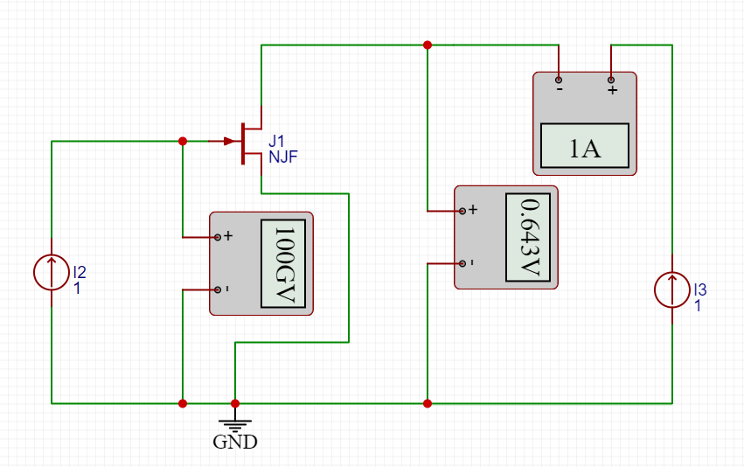

Рисунок 1 – Схема исследования передаточной характеристик ПТ

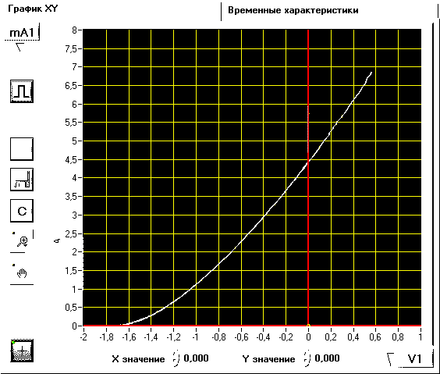

График 1 – Передаточная характеристика ПТ

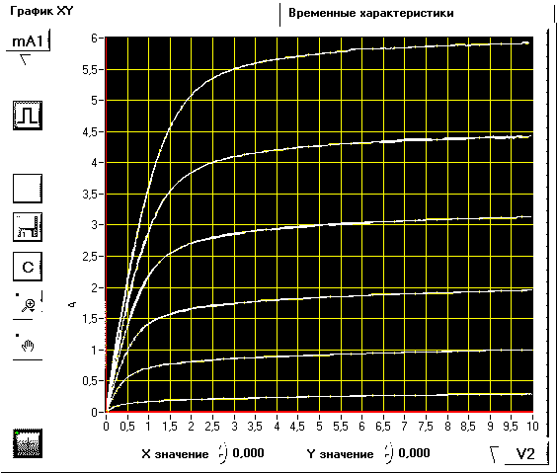

График 2 – Выходные характеристики ПТ

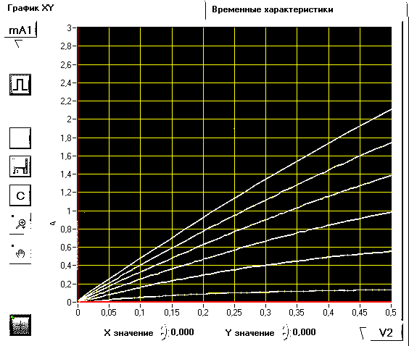

График 3 – Семейство выходных характеристик ПТ в крутой области

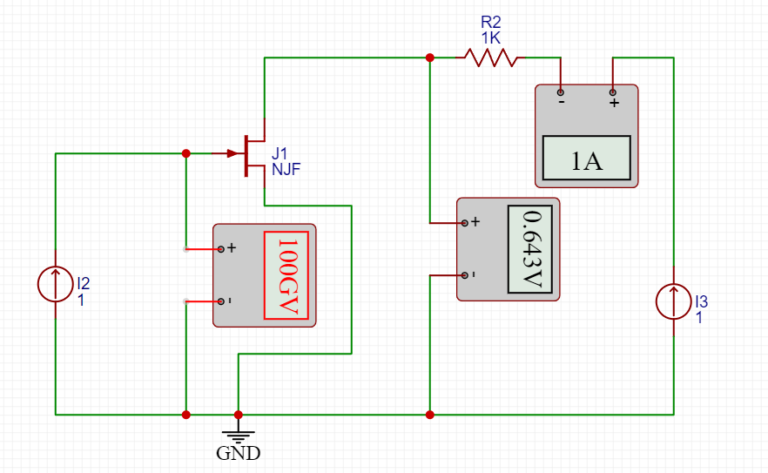

Рисунок 2 – Схема исследования усилителя на полевом транзисторе

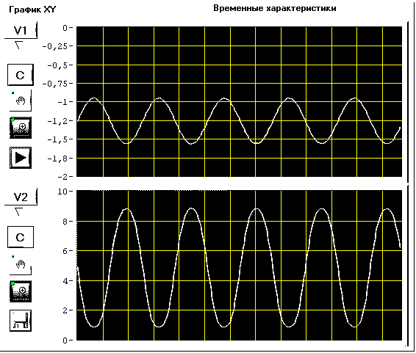

График 4 – Осциллограмма входного и выходного сигнала усилителя на ПТ

График 5 – Осциллограмма входного и выходного сигнала при искажениях «снизу»

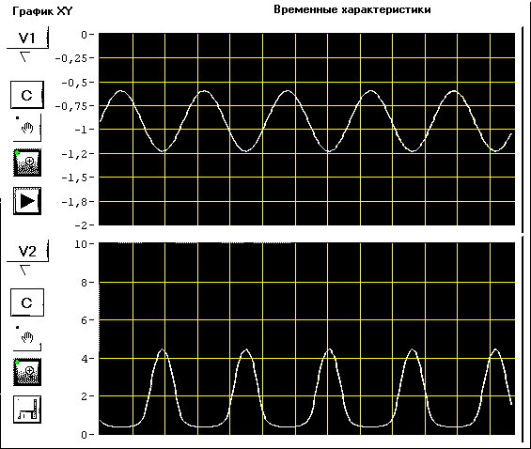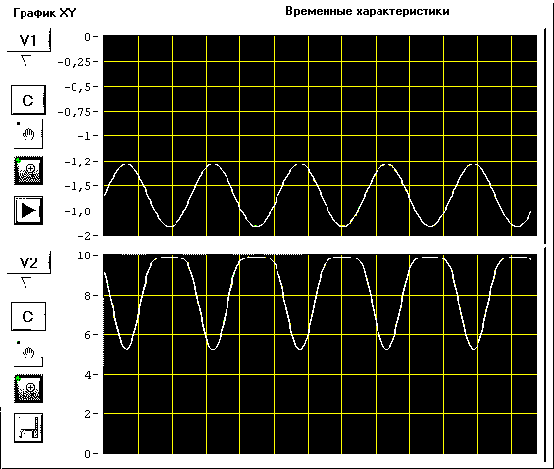

График 6 – Осциллограмма входного и выходного сигнала при искажениях «сверху»

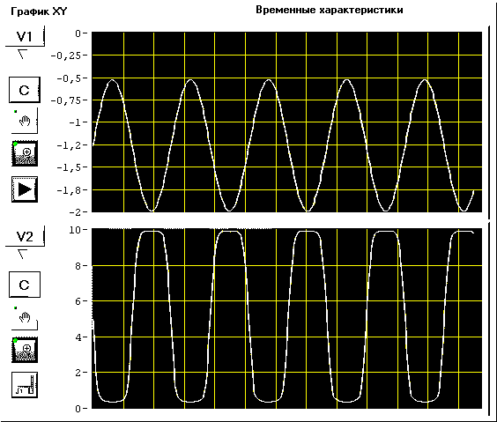

График 7 – осциллограмма входного и выходного сигнала при искажениях

Выводы: Ознакомились с принципом действия полевого транзистора (ПТ), а также изучили его характеристики. Кроме этого, изучили простейший усилитель на ПТ.

**Контрольные вопросы.**

1. **Устройство полевого транзистора.**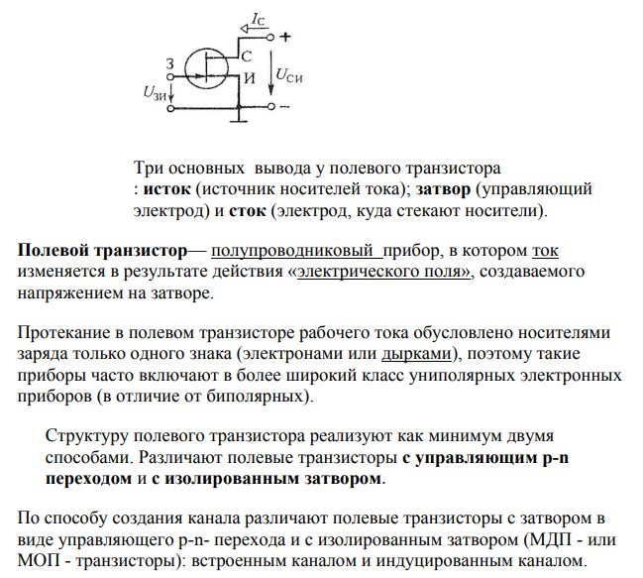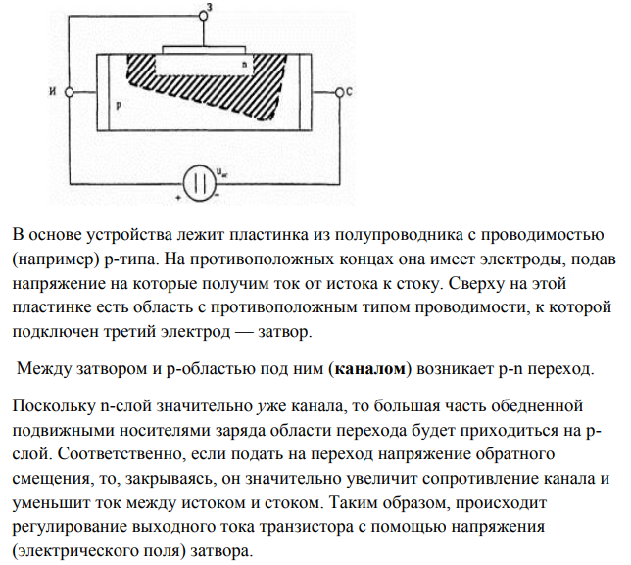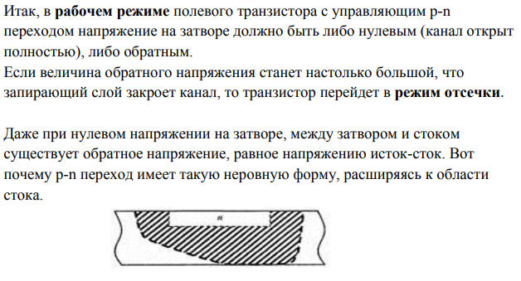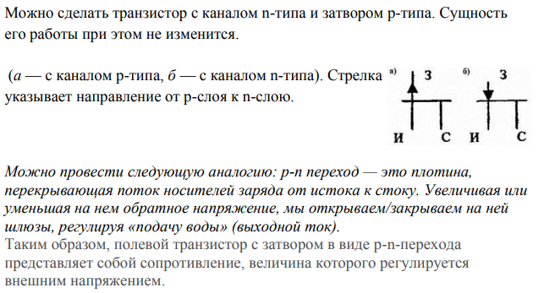
2. **Основные параметры полевого транзистора.**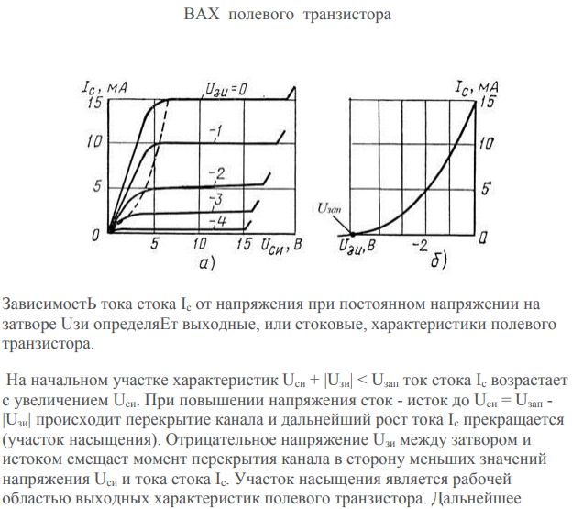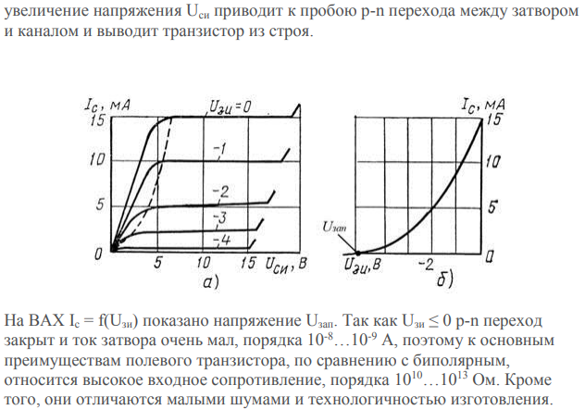
3. **Схемы включения полевых транзисторов.**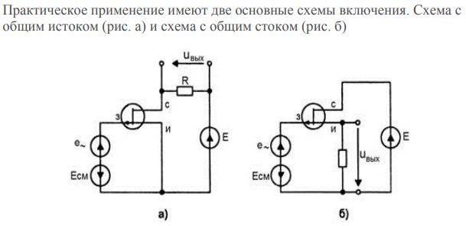
4. **Режимы работы полевого транзистора.***Активный режим* — соответствует случаям, рассмотренным при анализе усилительных свойств полевых транзисторов. Именно в активном режиме транзистор наилучшим образом проявляет свои усилительные свойства. Часто такой режим называют *основным*, *усилительным* или *нормальным* (на усилительные свойства полевого транзистора также оказывает влияние состояние канала, а именно находится ли он в режиме насыщения — см. ниже). При рассмотрении полевых транзисторов мы практически всегда (за исключением ключевых схем) имеем дело с активным режимом, но здесь имеется одна тонкость, о которой также часто говорят, как о режиме работы транзистора (или как о *режиме работы затвора*). В различных видах полевых транзисторов и при различных внешних напряжениях затвор может оказывать два вида воздействий на канал: в первом случае он препятствует протеканию тока через канал, уменьшая число носителей зарядов, проходящих через него (такой режим называют *режимом обеднения канала*), во втором случае затвор, наоборот, стимулирует протекание тока через канал, увеличивая число носителей зарядов в потоке (*режим обогащения канала*). Часто просто говорят о *режиме обеднения* и *режиме обогащения*.  
   *Инверсный режим* — по процессам в канале противоположен активному режиму, т.е. поток носителей зарядов в канале протекает не от истока к стоку, а наоборот — от стока к истоку. Для инверсного режима требуется только изменение полярности напряжения на канале, полярность напряжения на затворе остается неизменной. В таком режиме транзистор также может использоваться для усиления. Обычно из-за конструктивных различий между областями стока и истока усилительные свойства транзистора в инверсном режиме проявляются хуже, чем в режиме активном. Данный режим практически никогда не используется в усилительных схемах, но для аналоговых переключателей на полевых транзисторах он оказывается полезен. Вообще, в случае полевых транзисторов о режиме работы вспоминают гораздо реже, чем для биполярных. Дело здесь в том, что каждый конкретный тип полевого транзистора имеет конструкцию, строго ориентированную на выполнение какой-то конкретной функции (усиление слабых сигналов, ключ и т.п.), все документируемые параметры транзистора в этом случае характеризуют его работу именно в основном режиме при выполнении предназначенной функции. Поэтому имеет смысл говорить просто о *нормальном режиме работы*, когда все соответствует документации, или о *ненормальном*, который в документации просто не предусмотрен (да и вряд ли кому-то понадобиться использовать его в схемах).  
   *Режим насыщения* — характеризует состояние не всего транзистора в целом, как это было для биполярных приборов, а только токопроводящего канала между истоком и стоком. Данный режим соответствует насыщению канала основными носителями зарядов. Такое явление как *насыщение* является одним из важнейших физических свойств полупроводников. Оказывается, что при приложении внешнего напряжения к полупроводниковому каналу, ток в нем линейно зависит от этого напряжения лишь до определенного предела (*напряжение насыщения*), а по достижении этого предела стабилизируется и остается практически неизменным вплоть до пробоя структуры. В приложении к полевым транзисторам это означает, что при превышении напряжением сток—исток некоторого порогового уровня оно перестает влиять на ток в цепи. Если для биполярных транзисторов режим насыщения означал полную потерю усилительных свойств, то для полевых это не так. Здесь наоборот, насыщение канала приводит к повышению коэффициента усиления и уменьшению нелинейных искажений. До достижения напряжением сток—исток уровня насыщения ток через канал линейно увеличивается с ростом напряжения (т.е. ведет себя так же, как и в обычном резисторе).  
   *Режим отсечки* — режим, в котором ток через канал полевого транзистора не протекает. Переход полевого транзистора в режим отсечки происходит по достижении напряжением на затворе определенного порога (*напряжение отсечки*). В полевых транзисторах с управляющим p-n-переходом это имеет место при постепенном увеличении обратного смещения на переходе, а в МДП-транзисторах со встроенным каналом при увеличении разности потенциалов между истоком и затвором при условии работы в режиме обеднения канала. В МДП-транзисторах с индуцированным каналом режим отсечки имеет место при нулевой разности напряжений между истоком и затвором, а по достижении напряжения отсечки (или *порогового напряжения*) канал открывается. Поскольку выходной ток транзистора в режиме отсечки практически равен нулю, он используется в ключевых схемах и соответствует размыканию транзисторного ключа.
5. **Сравнение усилителей на полевых транзисторах и на биполярных транзисторах по параметрам.**Во-первых, управляющая цепь полевых транзисторов потребляет ничтожную энергию, так как входное сопротивление этих приборов очень велико. Как правило, усиление мощности и тока в полевых транзисторах много больше, чем в биполярных. Во-вторых, вследствие того, что управляющая цепь изолирована от выходной цепи, значительно повышаются надежность работы и помехоустойчивость схем на полевых транзисторах. В-третьих, полевые транзисторы имеют низкий уровень собственных шумов, что связано с отсутствием инжекции и свойственных ей флюктуаций. Наконец, в-четвертых, полевые транзисторы, вообще говоря, обладают более высоким собственным быстродействием, так как в них нет инерционных процессов накопления и рассасывания носителей заряда.  
   Однако полевые транзисторы имеют и недостатки. Вследствие относительно высокого сопротивления канала в открытом состоянии падение напряжения на открытом полевом транзисторе заметно больше, чем падение напряжения на насыщенном биполярном транзисторе. Этот недостаток усугубляется еще и тем, что температурная зависимость сопротивления канала сильнее, чем зависимость от температуры напряжения насыщения биполярного транзистора.  
   